MEDIENINFORMATION
FIDO-Token trifft auf smarte Zutrittskontrolle: Swissbit stellt den iShield Key MIFARE vor
Bronschhofen, Schweiz. 5. Dezember 2024 – Swissbit erweitert sein Angebot an Authentifizierungslösungen um eine einzigartige Innovation: den iShield Key MIFARE. Der neue Hardware-Sicherheitsschlüssel kombiniert als erster seiner Art die Vorteile eines FIDO Security Keys mit der NFC-Technologie MIFARE DESFire EV3. Damit eröffnet der iShield Key MIFARE eine Vielzahl von Einsatzmöglichkeiten, die weit über die traditionelle Benutzerauthentifizierung hinausgehen und insbesondere im Bereich der smarten Zutrittskontrolle neue Maßstäbe setzt. Der iShield Key MIFARE ist ab sofort verfügbar.
Allround-Talent für mehr Sicherheit
Der iShield Key MIFARE bietet Unternehmen und Anwendern eine breite Palette an Funktionen. Durch die Integration von MIFARE DESFire EV3 ermöglicht der Token nicht nur eine sichere, Phishing-resistente Authentifizierung, sondern unterstützt auch eine Vielzahl weiterer Anwendungen wie Zutrittskontrolle, Zeiterfassung und Bezahlfunktionen. Durch die Kombination vielfältiger Funktionen in nur einem Token trägt der iShield Key MIFARE dazu bei, die Sicherheit in Unternehmen nachhaltig zu verbessern, Geschäftsprozesse gezielt zu optimieren und gleichzeitig Kosten zu senken.
Darüber hinaus vereint der iShield Key MIFARE die neuesten IT-Sicherheitsstandards mit den praktischen Anforderungen moderner Unternehmen. Neben der sicheren Anmeldung an Betriebssystemen, Webseiten und Online-Diensten über FIDO2 und FIDO U2F bietet der Security Key die Möglichkeit zur Generierung von Einmalkennwörtern via HOTP und TOTP und unterstützt PIV (Personal Identity Verification) für das Signieren und Verschlüsseln von Dokumenten. Ebenso ist das Speichern von mindestens 300 Passkeys für den passwortlosen Login auf Webseiten realisierbar. Die vielfältigen Funktionen des iShield Key MIFARE machen ihn zum idealen Werkzeug für moderne IT-Sicherheitsanforderungen.
MIFARE DESFire: Mehr als nur Zutrittskontrolle
Mit der Integration von MIFARE DESFire EV3 erschließt der neueste Vertreter der Swissbit iShield Key-Familie eine Vielzahl an Anwendungsmöglichkeiten, die weit über die klassische Zutrittskontrolle hinausgehen. Unternehmen und Institutionen können den Security Key beispielsweise für die Zeiterfassung, Micropayment, Treueprogramme, Campus- und Studentenausweise oder fortschrittliche öffentliche Verkehrssysteme nutzen. Die breite Palette an Einsatzmöglichkeiten der MIFARE DESFire-Technologie macht den iShield Key MIFARE damit zu einer vielseitigen Lösung für unterschiedlichste Branchen und Anforderungen.

Qualität „Made in Germany“
Der iShield Key MIFARE wird in der eigenen Halbleiterfertigung von Swissbit am Standort Berlin in Industriequalität produziert. Mit seiner robusten Bauweise und der hohen Zuverlässigkeit erfüllt der iShield Key MIFARE die Anforderungen der Industrie und sorgt gleichzeitig für die Flexibilität, die moderne IT-Infrastrukturen benötigen.
Versionen, Verfügbarkeit und Vertrieb
Der Swissbit iShield Key MIFARE ist in zwei Ausführungen erhältlich: als Pro-Version mit Unterstützung von FIDO2 und zusätzlichen Sicherheitsprotokollen wie PIV, HOTP und TOTP. Die FIDO2-Version beschränkt sich auf die Standards FIDO2/WebAuthn und den Vorgänger U2F. Zum Start sind beide Varianten mit USB-A-Schnittstelle verfügbar und können über die Swissbit Distributionspartner bezogen werden. Weitere Informationen sind unter swissbit.com/ishield-key zu finden.

Verfügbares Bildmaterial
Folgendes Bildmaterial steht druckfähig im Internet zum Download bereit: https://kk.htcm.de/press-releases/swissbit/
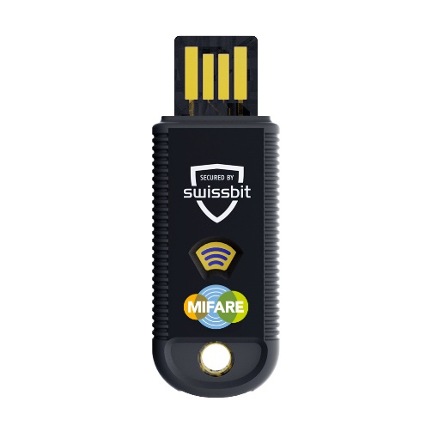  Bildquelle: Swissbit  Der neue iShield Key MIFARE von Swissbit. | 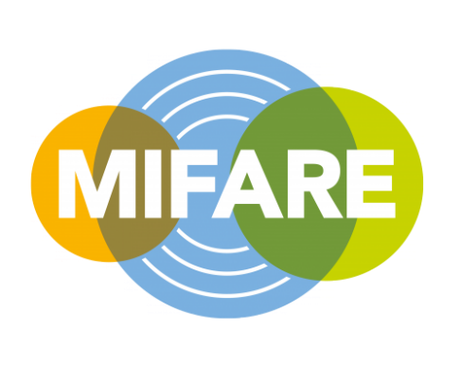  Bildquelle: NXP  MIFARE-Technologie: Grundlage für zahlreiche Identifikations- und Transaktionssysteme.

Über Swissbit
Die Swissbit AG ist das führende europäische Technologieunternehmen für Speicherprodukte und Sicherheitslösungen. Unsere Vision ist eine vernetzte Welt, in der Daten und Identitäten jederzeit vertrauenswürdig sind, um die digitale Souveränität zu gewährleisten. Swissbit entwickelt und fertigt innovative Lösungen für Datenspeicherung, den Schutz von Daten und digitalen Identitäten und kombiniert dabei seine einzigartigen Kompetenzen im Bereich Hardware- und Firmware-Entwicklung mit seinem Advanced-Packaging-Know-how.
Lösungen von Swissbit finden Anwendung in unterschiedlichsten Branchen, darunter Industrieautomation, Netzwerk- und Kommunikationstechnologien, Edge Computing, Transportwesen, kritische Infrastrukturen, Verteidigung sowie im öffentlichen Sektor.
Swissbit wurde 2001 gegründet und verfügt über Niederlassungen in der Schweiz (Hauptsitz), Deutschland, den USA, Japan und Taiwan sowie über eine hochmoderne Elektronikfertigung am Standort Berlin.
Weitere Informationen unter www.swissbit.com

Niederlassung:  Swissbit Germany AG  Bitterfelder Straße 22  12681 Berlin  Deutschland  Telefon: +49 30 936 954 0  E-Mail: info@swissbit.com | Hauptsitz:  Swissbit AG  Industriestrasse 4  9552 Bronschhofen  Schweiz  Telefon: +41 71 913 03 00  E-Mail: info@swissbit.com
Kontakt:  Swissbit AG  Marian Weber  Industriestrasse 4  9552 Bronschhofen  Schweiz  Mobil: +49 172 854 88 26  E-Mail: marian.weber@swissbit.com  www.swissbit.com | Presseagentur:  HighTech communications GmbH  Brigitte Basilio  Brunhamstraße 21  81249 München  Deutschland  Telefon: +49 89 500778-20  E-Mail: b.basilio@htcm.de  www.htcm.de

